SCHEDA DI MANIFESTAZIONE INTERESSE
(da inviare ai riferimenti indicati nella tabella in calce al secondo foglio)

Il sottoscritto,

Nome ________________________Cognome ___________________________________

Nato a ________________________________il_________________________________

Legale rappresentante della ditta:___________________________________________

Con sede operativa in ___________________________, Via____________________n°__

Operante di commercio prevalente________________________________________________________________

È una ditta artigiana con ____________________ dipendenti.

Numero Telefonico
Numero di FAX
Mobile
E_mail
Sito internet

Visto il contenuto dell’avviso pubblico AVVISO PUBBLICO PER LA RICERCA DI AZIENDE OSPITANTI TIROCINANTI, PROGETTO I.L.F.A. – Inserimento Lavorativo Filiera Artigianale.

DICHIARA DI MANIFESTARE INTERESSE

- Relativamente alla realizzazione degli obiettivi di progetto:
- Ad ospitare presso la propria struttura organizzativa, nei modi e ni tempi da concordare tirocinanti destinatari del progetto, per un numero massimo pari a _______

Allega:
- Copia del certificato camerale;
- Copia del documento di identità del legale rappresentate

Luogo e data
Firma e timbro

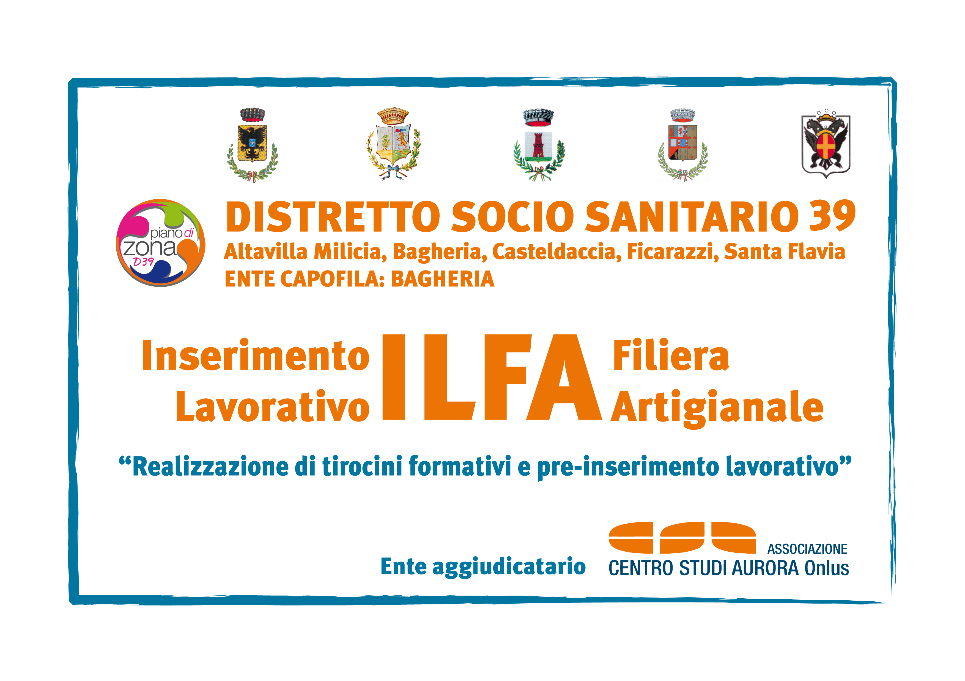
  Sede legale
  Via San Marco, 105 - 90017 Santa Flavia (PA)
  Tel. (+39) 091.901956 –
  Fax. (+39) 091.909370
  E-mail: csaurora@csaurora.it ;
  Sito Web: www.csaurora.it
PRIVACY
INFORMATIVA AI SENSI DELL’ARTICOLO 13 DEL D. LGS 196/2003
Ai sensi della legge 196/2003, la informiamo che con l'invio della presente scheda acconsento al trattamento dei dati che verranno utilizzati esclusivamente dalla Associazione centro Studi Aurora Onlus e dai Partner dii progetto, nell’ambito della realizzazione del progetto I.L.F.A. al solo scopo di comunicazione obbligatorie tra le parti. Tali dati saranno archiviati in formato elettronico e/o cartaceo, per le finalità esclusivamente progettuali.
Il proprietario dei dati inviati può richiedere in qualsiasi momento la cancellazione dei propri dati inviando una e mail a csaurora@csaurora.it o al fax 091909370 di richiesta di cancellazione .
Consenso esplicito secondo art. 7 del D.Lgs 196/2003.
Luogo e data
Firma e timbro

Titolare del trattamento è l’Associazione Centro Studi Aurora Onlus, nella qualità del Rappresentate Legale Francesco Gagliano.

